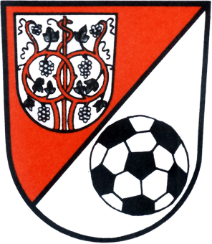
NEUHAUSEN 80 e.V.
′
FUSSBALL-CLUB
Fußball-Club Neuhausen 80 e.V. 72555 Metzingen-Neuhausen
⋅
1. Vorsitzender, Dietmar Walcher, Benzerstr. 6, 72555 Metzingen

Einladung zur Jahresfeier

Liebes Mitglied des FC Neuhausen 80

Nach 2 Jahren Pause möchten wir wieder eine Vereinsfeier unseres FC Neuhausen 80 durchführen. Dazu möchten wir dich herzlich einladen. Die Feier findet wieder im

Vereinsheim der Kleintierzüchter "Im Kies"
am Samstag 28.01.2020, Beginn 19 Uhr

statt. Nach der langen Pause freuen wir uns und sind gespannt auf diesen Abend. Wir würden uns über deine Teilnahme sehr freuen.

Es erwartet dich an diesem Abend
- ein reichhaltiges warmes Buffet, zubereitet von einer Neuhäuser Metzgerei
- leckere Nachspeisen und Kuchen, gespendet von unseren Vereinsmitgliedern
- eine reichhaltige Tombola mit Preisen unserer Freunde, Gönner und Sponsoren
- eine Einlage unserer Jugendspieler

Musikalisch wird in bewährter Form Alexander Dollinger für Stimmung sorgen

Um den Umfang des Buffets planen zu können, benötigen wir wie gewohnt deine
verbindliche Anmeldung bis zum 20.01.2020 mit beiliegendem Formular oder per
Email info@fc-neuhausen80.de

Aufgrund der begrenzten Kapazität des Vereinsheims von ca. 120 Plätzen können unter Umständen nicht alle Anmeldungen berücksichtigt werden. Wir werden dies nach dem Anmeldungszeitpunkt berücksichtigen

Den Unkostenbeitrag von
16 € pro Erwachsener / Jugendlicher ab 13 Jahren
7 € pro Kind 6 bis 12 Jahren
bitten wir an der Jahresfeier direkt beim Einlass zu bezahlen.

Wir freuen uns auf einen geselligen Abend mit Dir, auf tolle Stimmung und angenehmer Unterhaltung. Deine Familie ist selbstverständlich ebenso willkommen

Bis dahin wünschen wir Dir und deinen Angehörigen Gesundheit Glück und Frieden für das noch junge Jahr.

Mit sportlichen Grüßen

Die Vorstandschaft des FC Neuhausen 80

